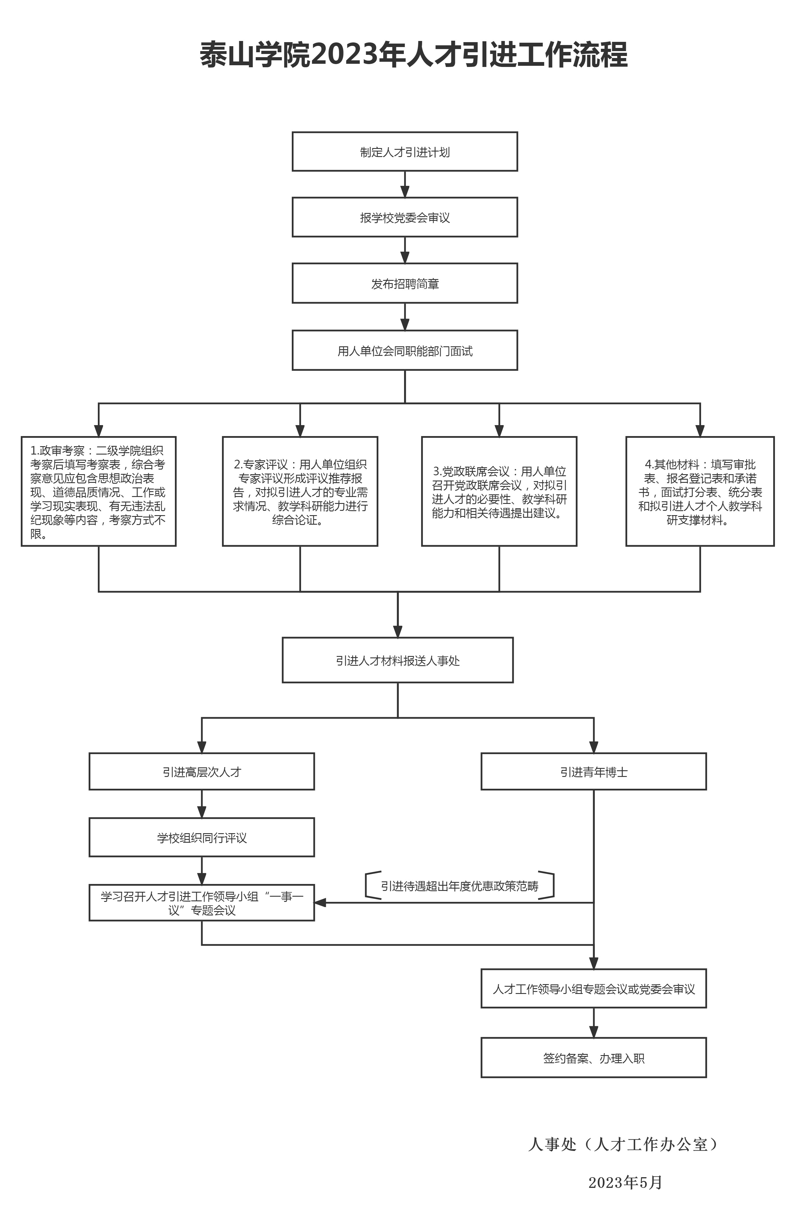
泰山学院公开招聘报名登记表及承诺书
应聘岗位（专业方向）：
姓名 |  |  | 性别 |  |  |  | 出生年月 |  |  |  | 电子照片
籍贯 |  |  | 民族 |  |  |  | 政治面貌
参工时间 |  |  | 博士学制 |  |  |  | 入党时间
身份证号 |  |  |  |  |  |  | 专业技术职务及聘任时间
手 机 |  |  |  |  |  |  | 电子邮箱
层次 | 学历、学位 |  |  | 起止时间 |  |  |  | 毕业院校 |  |  | 专业
本科阶段
硕士阶段
博士阶段
学习及工作简历（从大学写起，注明所学专业）
主要科研成果 | 发表论文 篇，其中SCI、CSSCI、EI、ISTP收录 篇，出版著作 部；  承担科研项目 项，其中省部级以上 项；  取得国家专利 项，其中发明专利 项；  获得科研奖励 项，其中省部级以上 项。（具体科研情况可附页）
配偶情况 | 婚姻状况 |  |  |  |  | 配偶姓名 |  |  |  | 学历  学位
 | 出生年月 |  |  |  |  | 政治面貌 |  |  |  | 毕业学校  及专业
 | 工作单位 |  |  |  |  |  |  | 职称或  职务

本人承诺：本人所提供的个人信息、证明资料、证件等真实、准确。自愿承担因提供有关信息证件不实、违反有关纪律规定等所造成的一切后果。
本人签字：
泰山学院博士招聘面试评分表（正面）

姓 名： 毕业学校：
专 业： 应聘专业：
授课名称：

面试  形式 | 评分要素 | 评分标准 | 所占比例 | 评分
试讲 | 讲课选题 | 应聘专业的本科主干课程内容。 | 10分
 | 教态语言 | 教态自然，精神饱满，使用普通话教学，语言清晰，讲课有感染力。 | 20分
 | 板书设计 | 板书规范，布局合理，层次清楚。 | 10分
 | 课堂讲授 | 对问题的阐述深入浅出，简练准确，重点突出，思路清晰，理论联系实际，有启发性。 | 20分
 | 教学内容 | 讲述内容充实、娴熟、正确，信息量大。 | 20分
 | 教学方法 | 教学形式灵活，方法手段新颖，能结合学科发展动态，给予学生思考、联想、创新的启迪。 | 10分
 | 教学环节 | 课堂教学各环节安排合理。 | 10分
总 分 |  | （统分时以此分为准） | 100分
签名：

听课记录

听课评价

泰山学院博士招聘面试评分表（反面）

泰山学院博士面试成绩统计表
我院于****年**月**日，在*****（地点），组织 名评委对 ****博士进行了面试，面试内容分为试讲和答辩，面试结束后对其进行了评分，经统计，****博士成绩如下：

评委姓名 | 成绩 | 备注
***
***
***
***
***
***
***
***
***
平均分
（去掉1个最高分、1个最低分）
院部负责人签字：
单位（公章）
****年**月**日

泰山学院引进博士研究生审批表
姓 名 |  |  | 性别 |  | 出生年月 |  | 电子照片
政治面貌 |  |  | 民族 |  | 籍 贯
专业技术职务及聘任时间 |  |  | 身份证号
层次 |  | 学历、学位 | 起止时间 |  | 毕业院校及专业
本科阶段
硕士阶段
博士阶段
个人主要工作经历
教学单位考核情况 | 教学评价及  得分
 | 科研情况 | 标志性成果：  发表论文 篇，其中SCI、CSSCI、EI、ISTP收录 篇，出版著作 部；  承担科研项目 项，其中省部级以上 项；  取得国家专利 项，其中发明专利 项；  获得科研奖励 项，其中省部级以上 项。
 | 综合考核意见 | 建议安家费 万元，科研启动费 万元。  负责人（签字）：  单 位（公章）： 年 月 日
人事处  意 见 |  | 负责人（签字）：  部 门（公章）： 年 月 日
分管领导意 见 |  | 年 月 日
学校意见 |  | 年 月 日

泰山学院引进高层次人才“一事一议”审批表
姓 名 |  | 性别 |  | 出生年月
政治面貌 |  | 民族 |  | 籍 贯
专业技术职务及聘任时间 |  | 身份证号
层次 | 学历、学位 | 起止时间 |  | 毕业院校及专业
本科阶段
硕士阶段
博士阶段
个人主要工作经历
获奖情况
科研情况 | 发表论文 篇，其中SCI、CSSCI、EI、ISTP收录 篇，出版著作 部；  承担科研项目 项，其中省部级以上 项；  取得国家专利 项，其中发明专利 项；  获得科研奖励 项，其中省部级以上 项。
教学单位意见 | 建议安家费： 万元，科研启动费: 万元；  聘任岗位：  其他：  一事一议依据：  负责人（签字）：  单 位（公章）： 年 月 日
人事处  意 见 | 负责人（签字）：  部 门（公章）： 年 月 日
分管领导  意 见 | 年 月 日
学校意见 | 年 月 日

泰山学院2023年公开招聘工作人员考察表
姓名 |  | 性别 |  | 民族
政治面貌 |  | 最高学历 |  | 最高学位
身份证号 |  |  | 职称（时间）
毕业学校 |  |  | 专业
学习及工作简历
综  合  考  察  意  见 | 综合考察意见应包含思想政治表现、道德品质情况、工作或学习现实表现、有无违法乱纪现象等内容，由二级学院组织考察后填写，考察方式不限。
综  合  考  察  意  见 | 负责人签字（党组织公章）：  年 月 日
(注：请用A4纸反正面打印)
****学院人才引进专家评议报告

**年**月**日，**学院在**（地点）组织人才引进专家组对拟引进博士**进行了综合评议。
（拟引进人才个人基本情况）+（拟引进人才现有教学科研成果）+（拟引进人才对学科专业建设的必要性）+（其他补充情况）
经专家组无记名投票（或举手）表决，认为该同志***********************************，建议引进。

**学院
2023年**月**日

**学院人才引进专家组人员名单
序号 | 姓名 | 工作单位 | 职称 | 签名
1
2
3
4
5
6
7

注：请正反面打印
**学院党政联席会会议纪要

时 间：**年**月**日上午9:00
地 点：
主持人：***
出 席:***
记 录:***
议 题：
研究***博士引进事宜。
会议内容纪要：
（拟引进人才基本情况）+（拟引进人才政治考察结果）+（拟引进人才现有成果）+（拟引进人才对学科专业的支撑作用）
（其他学科专业或师资队伍情况）
在对**博士的科研教学业绩、专业情况等具体情况全面咨询和了解后，会议表决如下：建议引进**博士，安家费**万元，科研启动费**万元。

